Universidad Autónoma de Occidente

Integrantes del equipo NEXUS CODE:
Jesús Cervantes López – 23020344
Lucio Adrián Martínez Pérez – 23020095
Said Eduardo Sarmiento Santillanes – 23020667
Carlos David Ponce Gamboa – 23020117

Grado y grupo:
7.° Semestre – Lic. en Ingeniería de Software

Asignatura:
Videojuegos 2D

Actividad:
Documento del Proyecto Inicial: Proyecto Nexus: Server Flow 2D

Maestro:
Julio Alberto Camacho Félix

Los Mochis, Sinaloa, 13 de octubre de 2026
Documento del Proyecto Inicial
Proyecto Nexus: Server Flow 2D
Título de trabajo (working title), sujeto a la definición final de la identidad visual
Dato | Descripción
Asignatura | Videojuegos 2D
Docente | Julio Alberto Camacho Félix
Equipo | NEXUS CODE
Sector asignado | Empresa de Software y Tecnología
Motor de desarrollo | Godot Engine 4.x (2D / GDScript)

Introducción
El presente documento describe la propuesta inicial del equipo NEXUS CODE para el proyecto de la asignatura Videojuegos 2D, dentro del sector Empresa de Software y Tecnología. Se plantea un videojuego de simulación que traslada conceptos de infraestructura web —normalmente abstractos y difíciles de visualizar— a una experiencia interactiva, visual y de retroalimentación inmediata. El documento se organiza según la rúbrica de la actividad: tipo de videojuego, concepción de la idea, investigación de referentes y público objetivo.

1. Definición del tipo de videojuego
• Género: simulación de gestión de infraestructura tecnológica y lógica de sistemas en tiempo real (Tycoon / Strategy 2D).
• Enfoque: herramienta de apoyo educativo interactivo que enseña de forma lúdica la arquitectura cliente-servidor, los cuellos de botella (bottlenecks), la concurrencia, el balanceo de carga y la administración de hardware bajo picos de demanda.
• Plataforma y tecnología: juego 2D desarrollado en Godot Engine 4.x con GDScript, orientado inicialmente a equipos de escritorio.

2. Concepción de la idea

2.1 Concepto: el uso que se le dará
El jugador asume el rol de administrador de sistemas (SysAdmin / DevOps) de una empresa tecnológica en crecimiento. Su objetivo es evitar la caída de los servicios web: debe procesar las peticiones de los usuarios, equilibrar los recursos de cómputo y escalar la arquitectura conforme la empresa gana clientes. Cada decisión de compra o mantenimiento tiene un efecto visible e inmediato en las métricas del sistema, lo que convierte al juego en un laboratorio seguro para experimentar con conceptos de infraestructura.

2.2 Temática del juego: estilo y parte visual
Se propone un estilo 2D limpio, enfocado en la telemetría y en la estética de los centros de datos, con una vista esquemática (top-down) de nodos y racks de servidores. La interfaz se divide en dos secciones:
• Mitad superior — Monitor de Tráfico y Servidores: visualización de nodos interactivos ([Clientes] ➔ [Servidor Web] ➔ [Base de Datos]) por los que viajan paquetes de datos luminosos, con barras dinámicas de % CPU, % RAM, % Red y % Almacenamiento de la base de datos.
• Mitad inferior — Consola de Administración y Mejoras: panel con botones de acción para comprar hardware, ejecutar mantenimiento y activar protecciones.
El color de cada paquete comunica el estado del sistema sin necesidad de leer texto:
Color del paquete | Significado | Lectura para el jugador
Verde | 200 OK — respuesta rápida | El sistema opera con holgura.
Amarillo | Latencia media | Un recurso se acerca a su límite; conviene actuar.
Rojo | Timeout o saturación | Petición fallida; la reputación (SLA) disminuye.

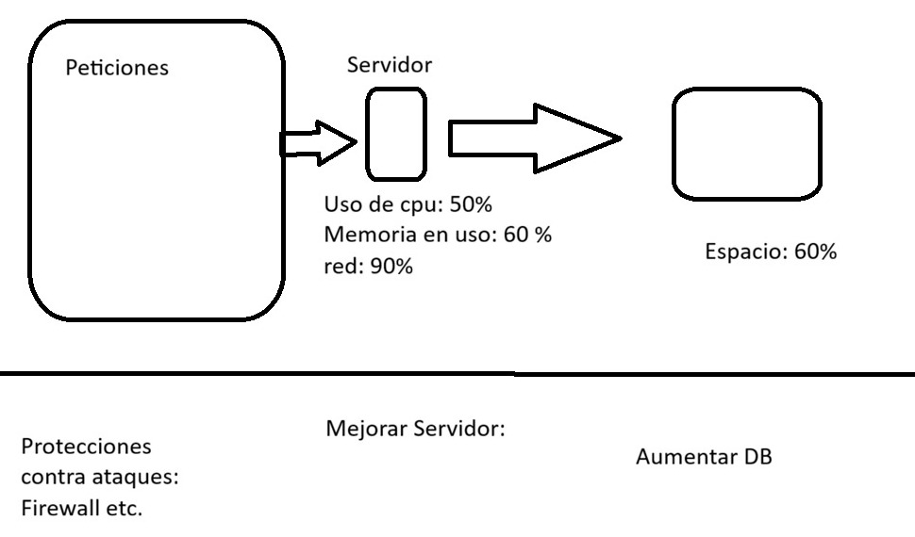
Figura 1. Boceto inicial del equipo: flujo Peticiones ➔ Servidor ➔ Base de Datos con métricas y acciones de mejora.

2.3 Mecánicas para cumplir el objetivo
Ciclo principal (gameplay loop): petición entrante de un usuario ➔ consumo de CPU y RAM en el servidor de aplicaciones ➔ consulta o escritura en el disco de la base de datos ➔ respuesta exitosa enviada ➔ generación de ingresos (monedas). Los ingresos se reinvierten en mejoras, lo que permite soportar más tráfico y cerrar el ciclo de progresión.
Sistema de mejoras (upgrades):
Componente | Mejora / Acción | Efecto en el juego | Concepto que enseña
Servidor Web | Memoria RAM | Mayor número de peticiones simultáneas. | Concurrencia
Servidor Web | Procesador (CPU) | Menor tiempo de respuesta por petición. | Latencia y rendimiento
Servidor Web | Ancho de banda de red | Más paquetes en tránsito sin congestión. | Throughput de red
Base de Datos | Expansión de disco SSD/HDD | Mayor capacidad de almacenamiento. | Gestión de capacidad
Base de Datos | Optimización de caché | Lecturas frecuentes más rápidas. | Caché y cuellos de botella
Mantenimiento | Respaldo / vaciado de caché (manual) | Libera espacio cuando el disco supera el 80 %. | Operación y respaldos
Ciberseguridad | Firewall | Bloquea picos de tráfico malicioso (DDoS simulado). | Seguridad perimetral

Retos y condiciones de victoria / derrota:
• Reto principal: picos de tráfico masivo y cuellos de botella provocados por la falta de equilibrio entre la capacidad de la CPU y la velocidad de la base de datos; mejorar un solo componente traslada el problema al siguiente.
• Métrica de fallo: barra de SLA / Reputación. Las respuestas con errores 500 o timeouts frecuentes reducen la reputación; si llega a cero, la empresa quiebra (Game Over).
• Progresión: a mayor reputación, más clientes y más ingresos, pero también más tráfico y ataques más intensos.

3. Investigación y análisis de referentes
A partir del análisis del género, se identifican tres características clave que debe cumplir un videojuego 2D con temática tecnológica:
• Visualización inmediata de métricas abstractas mediante barras, colores y animación, para que el jugador entienda el estado del sistema de un vistazo.
• Ciclo de retroalimentación rápido (acción–reacción): cada decisión debe reflejarse en segundos en las métricas y en el flujo de paquetes.
• Progresión tecnológica visible: la infraestructura debe crecer y verse distinta conforme el jugador avanza.
Referente | Aspecto que se toma como referencia | Oportunidad para nuestro proyecto
Startup Company | Gestión de servidores y de la demanda de un servicio web. | Su interfaz es densa y basada en texto; proponemos un enfoque más dinámico y visual con animación de paquetes en tiempo real.
Mini Metro | Gestión de flujos y colas, y prevención del colapso con un diseño minimalista. | Adoptar su claridad visual y su curva de dificultad progresiva aplicadas al tráfico de red.
TIS-100 / Human Resource Machine | Enseñanza de lógica computacional a través del juego. | Eliminar la barrera de entrada de la programación pura y centrarse en la visión arquitectónica y operativa, accesible a cualquier estudiante.

4. Definición del público objetivo
Segmento | Perfil | Interés principal
Primario | Estudiantes de educación media superior y universitaria en informática, ingeniería de software, redes y tecnologías de la información (15 a 26 años). | Comprender cómo funciona la infraestructura web de forma práctica y visual.
Secundario | Jugadores entusiastas de simuladores de gestión, puzzles lógicos y juegos de optimización de flujos y microgestión. | El reto de optimizar un sistema bajo presión creciente.

Conclusión
Proyecto Nexus: Server Flow 2D combina la simulación de gestión con un propósito educativo claro: convertir conceptos como concurrencia, latencia, caché y seguridad en decisiones visibles y medibles. La propuesta se apoya en referentes probados del género y busca diferenciarse con una interfaz visual en tiempo real y una curva de aprendizaje accesible. Los siguientes pasos del equipo serán definir la identidad visual y el nombre final, y elaborar el Game Design Document (GDD) para iniciar el prototipo en Godot Engine 4.x.

